Protokoll fra årlig møte i Kolbotn volleyball

Protokoll fra årlig møte i Kolbotn IL - volleyballgruppa.

Årsmøtet ble avholdt Klubbhuset Sofiemyr stadion tirsdag 6. februar 2018.

Sak 1 Godkjenning av de stemmeberettigede
Styret redegjorde for det antall personer som var til stede ved oppstart av årsmøtet som styret anså for stemmeberettigete.
Følgende hadde ordet i saken:
Vedtak: Årsmøtet godkjente følgende antall stemmeberettigede medlemmer:
Antall stemmer for og mot:

Sak 2 Godkjenning av innkalling, saksliste og forretningsorden
Styret fremla forslag om at innkalling og saksliste ble godkjent.
Følgende hadde ordet i saken:
Vedtak: Årsmøtet godkjente innkallingen.
Antall stemmer for og mot:
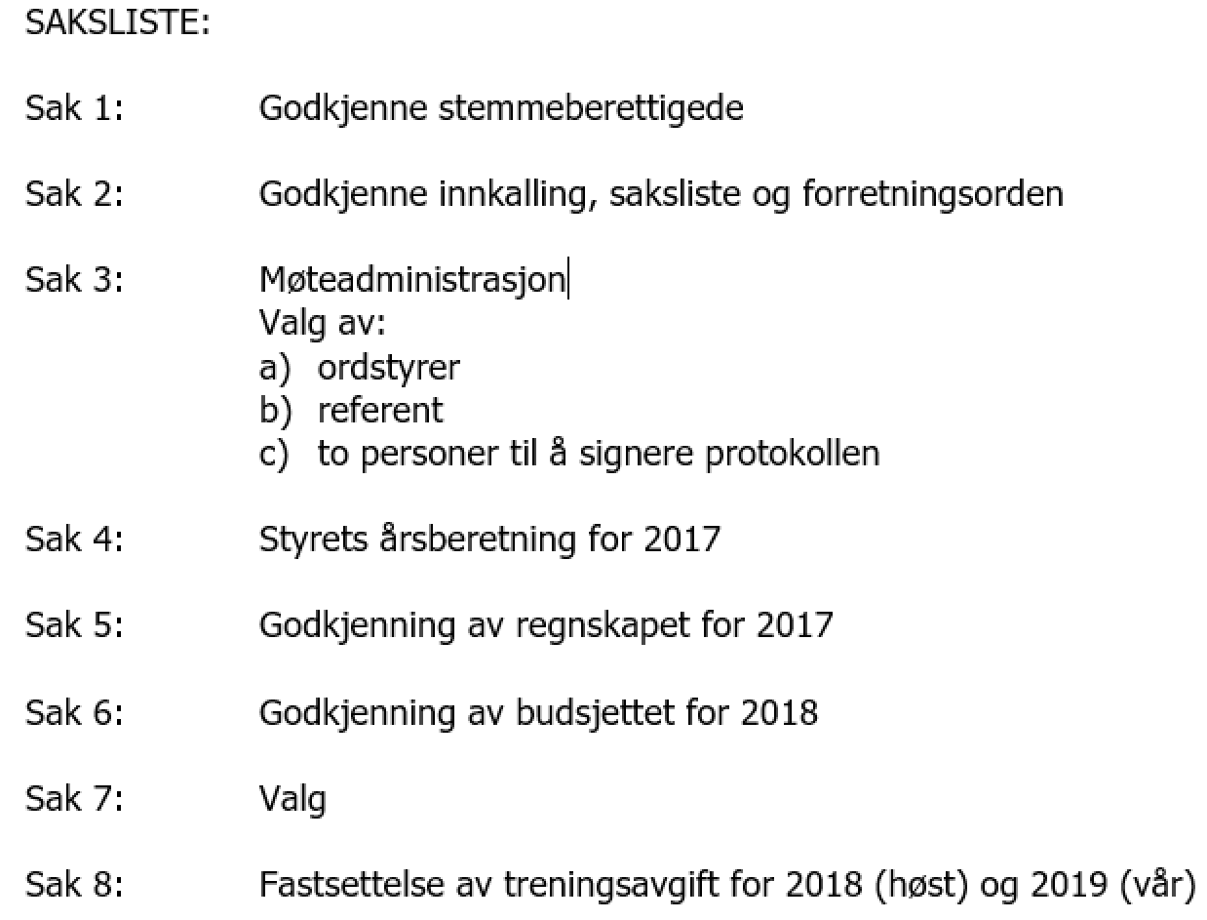

Sak 4 Godkjenning av forretningsorden
Styret fremla forslag til forretningsorden for godkjenning av årsmøtet.
Følgende hadde ordet i saken:
Vedtak: Årsmøtet godkjente følgende forretningsorden:
[Den vedtatte forretningsorden gjengis.]
[Antall stemmer for og mot].

Sak 3a Valg av ordstyrer
Styret foreslo Tomm Hansen som dirigent.
Følgende hadde ordet i saken:
Vedtak: Årsmøtet valgte som dirigent.
Antall stemmer for og mot:

Sak 3b Valg av referent
Styret foreslo Wenche Jensen som referent.
Følgende hadde ordet i saken:
Vedtak: Årsmøtet valgte som referent.
Antall stemmer for og mot:

Sak 3c Valg av to medlemmer til å underskrive protokollen
Styret foreslo og til å underskrive protokollen.
Følgende hadde ordet i saken:
Vedtak: Årsmøtet valgte og til å underskrive protokollen.
Antall stemmer for og mot:

Sak 4 Behandling av årsberetning volleyball
Styret fremla ballgruppas årsberetning for godkjenning av årlig møte.
Følgende hadde ordet i saken:
Vedtak: Årsmøtet godkjente årsberetningen.
Antall stemmer for og mot:

Sak 5 Behandling av idrettslagets regnskap i revidert stand
Styret fremla volleyballgruppas regnskap i revidert stand for godkjenning av årsmøtet.
Følgende hadde ordet i saken:
Vedtak: Årsmøtet godkjente regnskapet.
Antall stemmer for og mot:

Sak 6 Vedta idrettslagets budsjett
Styret fremla forslag til budsjett for vedtak av årsmøtet.
Følgende hadde ordet i saken:
Vedtak: Årsmøtet vedtok styrets forslag til budsjett.
Antall stemmer for og mot:

Sak 7 Valg

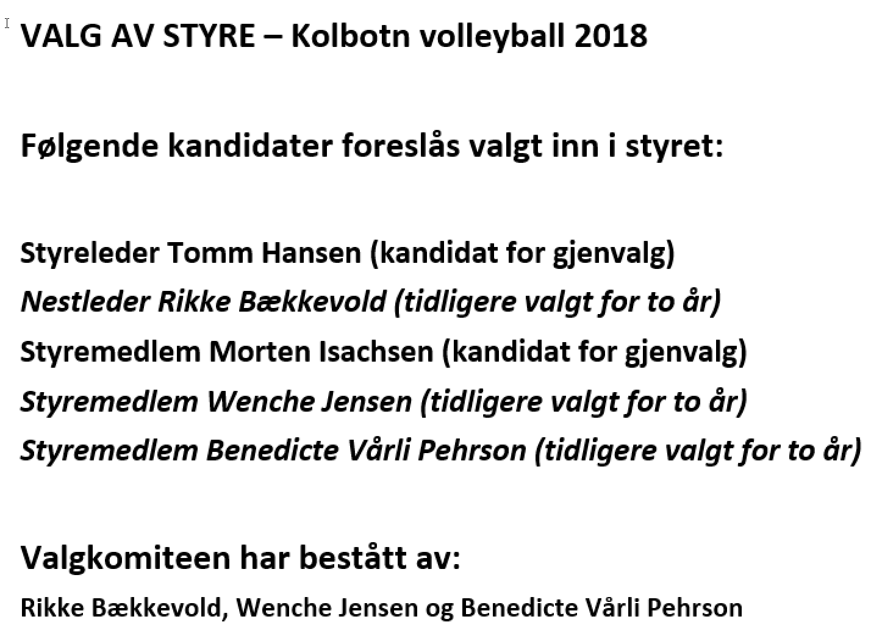

Vedtak: ble valgt som styreleder.
Antall stemmer for og mot:

Vedtak: ble valgt til styremedlem.
Antall stemmer for og mot:

Sak 8 Fastsette treningsavgift
Styret fremla forslag til treningsavgift for fastsettelse av årlig møte.

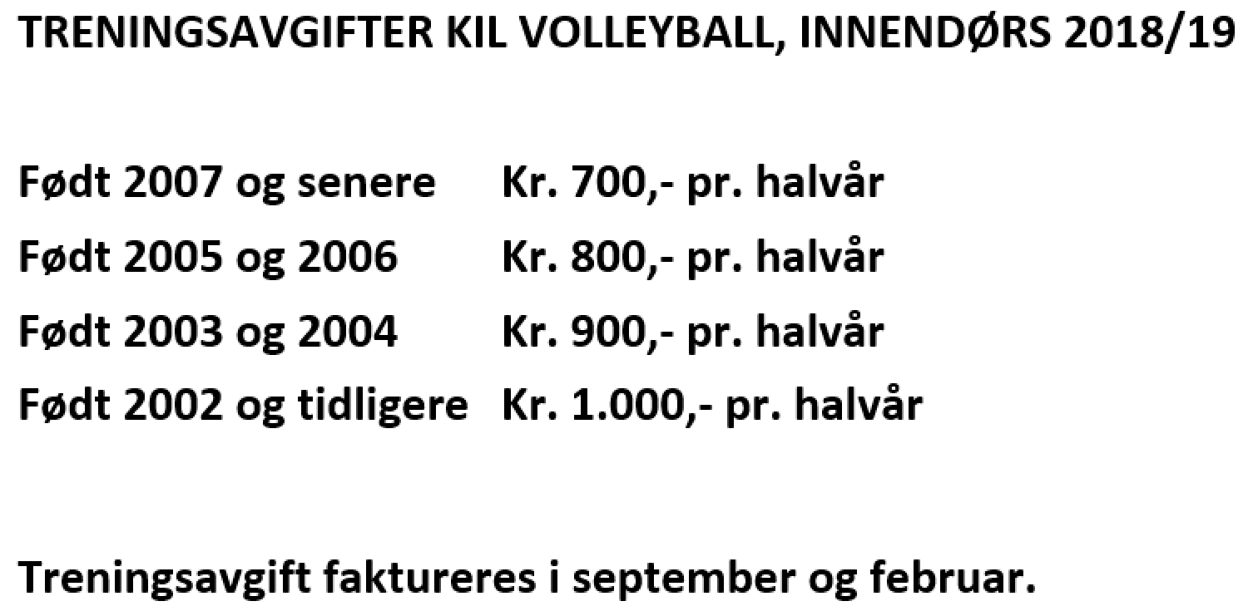

Følgende hadde ordet i saken:

Vedtak: Årsmøtet fastsatte følgende medlemskontingent:

Antall stemmer for og mot:

Kolbotn 6. februar 2018

----------------------------------------- ------------------------------------------------------------
[Navn] [Navn]

[Signatur fra de to medlemmene som i sak 3c ble valgt til å signere protokollen]

